☞ IMPRIMEZ BON DE COMMANDE (ou sur papier libre)

WWW.TROTTI-SHOP.COM

Tel/Fax: 04.42.96.94.06

Photo  (non contractuelle) | Modèle | Quantité | Couleur | Total
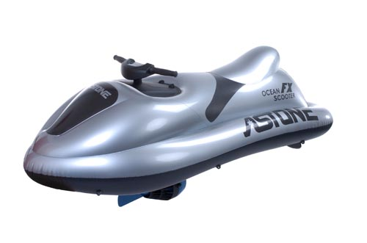 | Mini SEA Scooter  249 EUR TTC  (Au lieu de 399 EUR)
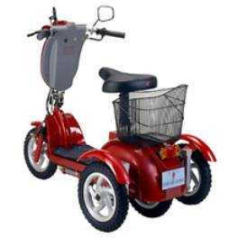 | HCF 302  1690 EUR TTC  (Au lieu de 1990 EUR)
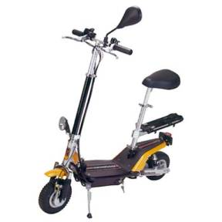 | PACELITE 735 HOMOLOGUE ROUTE  790 EUR TTC  (Au lieu de 990 EUR)
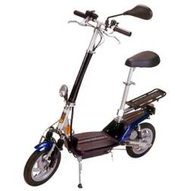 | PACELITE 737 HOMOLOGUE ROUTE  890 EUR TTC  (Au lieu de 1190 EUR)
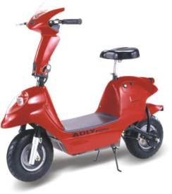 | ADLY 50 S2 HOMOLOGUE ROUTE  1290 EUR TTC  (Au lieu de 1590 EUR)
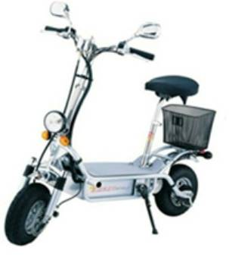 | AMANO 633  HOMOLOGUE ROUTE  1290 EUR TTC  (Au lieu de 1690 EUR)
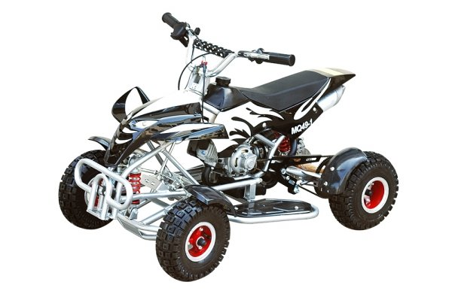 | POCKET QUAD 49 cc RAZOR  349 EUR TTC  (Au lieu de 699 EUR)
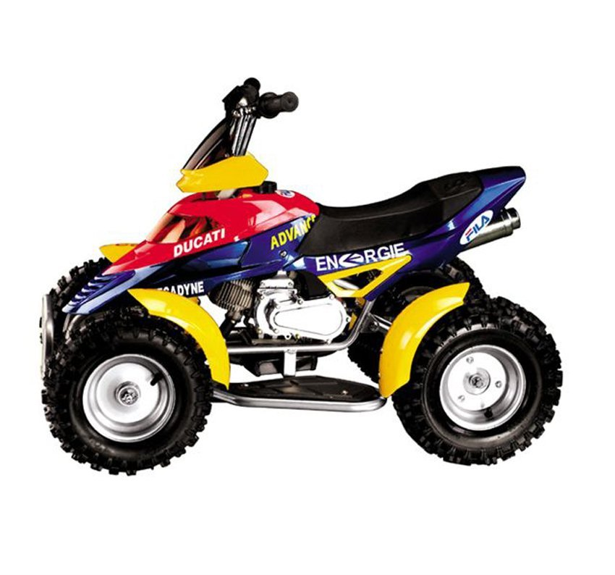 | Mini QUAD 49 cc  THUNDER  399 EUR TTC  (Au lieu de 799 EUR)
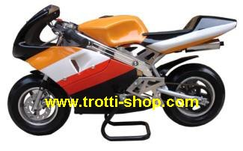 |   POCKET BIKE T1  149 EUR TTC  (Au lieu de 599 EUR)
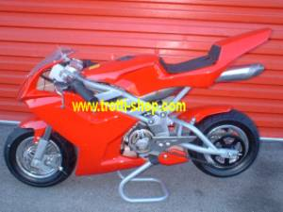 | POCKET BIKE DIABLO 40cc  299 EUR TTC  (Au lieu de 699 EUR)
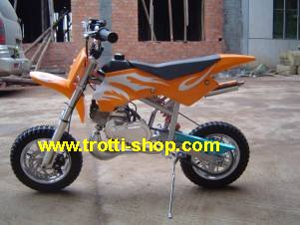 | MINI DIRT BIKE CROSS 49cc  199 EUR TTC  (Au lieu de 499 EUR)
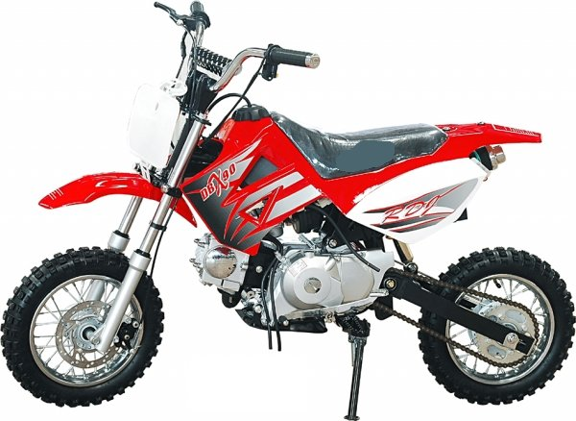 | DIRT BIKE 90  529 EUR TTC  (Au lieu de 899 EUR
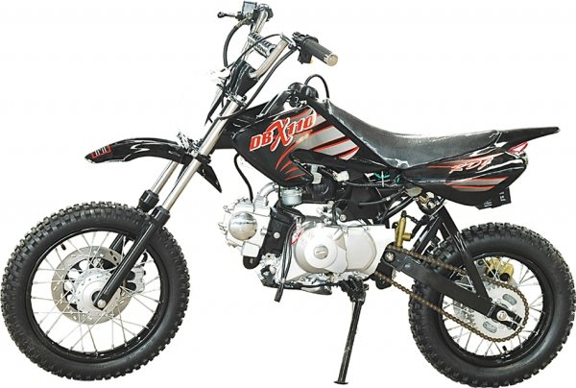 | DIRT BIKE 110 E SR2  589 EUR TTC  (Au lieu de 1299 EUR)
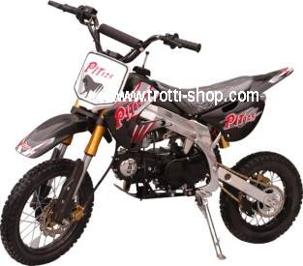 | PIT BIKE 125 cc  CADRE PERIMETRIQUE  849 EUR TTC  (Au lieu de 1549 EUR)
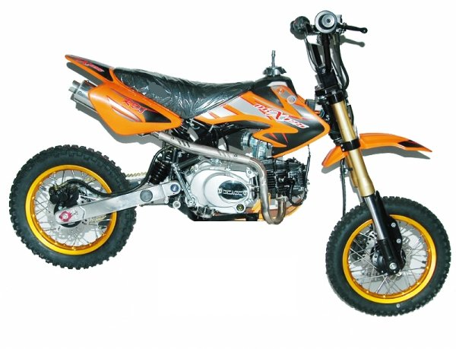 | DIRTBIKE 125 E SR2  1099 EUR TTC  (Au lieu de 1849 EUR)
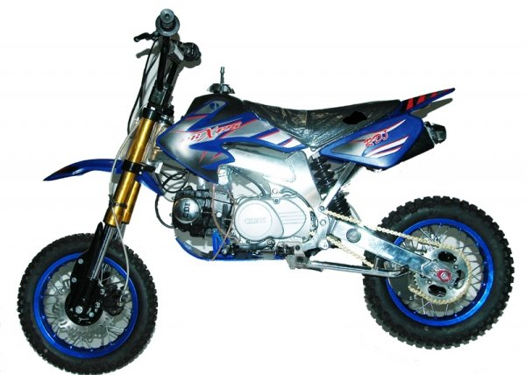 | DIRTBIKE 125  PRO DRIVE ALU  1399 EUR TTC  (Au lieu de 2249 EUR)
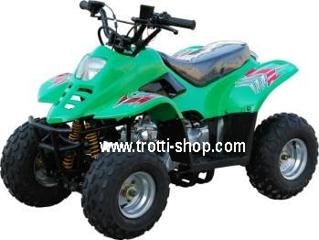 | QUAD PUMA 70  559 EUR TTC  (Au lieu de 1299 EUR)
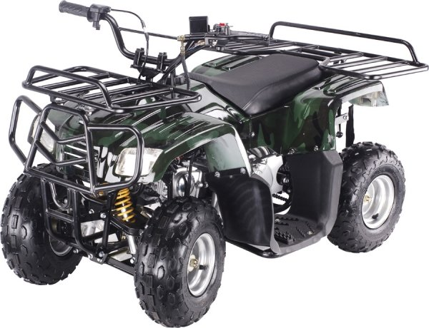 | QUAD ALLROAD 70 Armée  589 EUR TTC  (Au lieu de 1349 EUR)
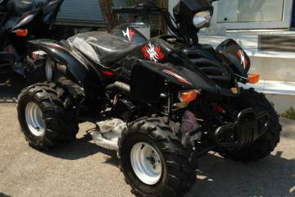 | QUAD PREDATOR 200  Homologué  1849 EUR TTC  (Au lieu de 2790 EUR)
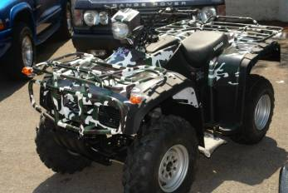 | QUAD B 52 250cc  Homologué  2990 EUR TTC  (Au lieu de 3890 EUR
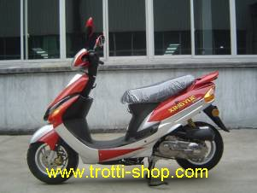 | POWER – X 50cc  799 EUR TTC  (Au lieu de 1490 EUR)
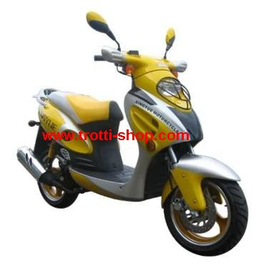 | POWER – X 125cc  1099 EUR TTC  (Au lieu de 1890 EUR)
□ Paiement par Virement bancaire  ou  □ Paiement par chèque à la commande  RAJOUTEZ + 50 EUR DE PARTICIPATION AUX FRAIS DE PORT ET D’EMBALLAGE PAR PRODUIT COMMANDE.  (FAST 250, POCKET BIKE RACING T1,MINI SEA SCOOTER, POCKET BIKE DIABLO, MINI DIRT BIKE CROSS 49cc, MINI POCKET QUAD RAZOR.)  RAJOUTEZ + 90 EUR DE PARTICIPATION AUX FRAIS DE PORT ET D’EMBALLAGE PAR PRODUIT COMMANDE.  (MINI QUAD 49cc THUNDER, DIRT BIKE 90, DIRT BIKE 110 E SR2, QUAD PUMA 70, QUAD ALLROAD 70 ARMEE, PIT 125 CADRE PERIMETRIQUE, DIRT BIKE 125 E SR2, POWER-X 50, DIRT BIKE 125 PRO DRIVE ALU, POWER-X 125, ADLY 50 S2, AMANO 633, HCF 735 H, HCF 737H, HCF 302 ET GAMME VELOS ELECTRIQUES.)  RAJOUTEZ + 150 EUR DE PARTICIPATION AUX FRAIS DE PORT ET D’EMBALLAGE PAR PRODUIT COMMANDE.  QUAD PREDATOR 200cc, QUAD B 52 250cc.  □ Paiement par Contre Remboursement  SANS AUCUN SUPPLEMENT |  |  |  | +
□ Code Promotionnel : _ _ _ _ _ _ _ _ _ _
Total de la commande : =

BON DE COMMANDE (Suite et fin)

Adresse de facturation :

Nom : __________________ Prénom : _________________

Adresse : _________________________________________

Code Postal :_____________ Ville : ____________________

Tel : ____________________ Portable : ________________

E-mail : __________________

Adresse de livraison (si différente de l’adresse de facturation) :

Nom : _____________________ Prénom : __________________

Adresse : _____________________________________________

Code Postal :________________ Ville : _____________________

Tel : ______________________ Portable :___________________

E-mail : ____________________

Adresse de commande :

Sarl New Start

(TROTTI-SHOP)

66 Allée des frangipaniers - 83220 Le Pradet

Paiement par chèque à la commande à l’ordre de «Sarl New Start»

